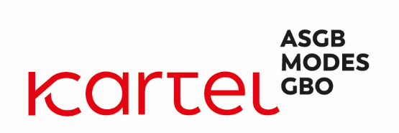 Brussel, 26 augustus 2022

Aan de heer Jo De Cock

Voorzitter NCAZ

Geachte voorzitter,

Zoals U weet lijkt de budgettaire marge voor de medische honoraria in 2023 ook beperkt tot de index. Net zoals bij het vorige akkoord lijkt de groeimarge besteed te gaan worden aan projecten binnen de gezondheidszorgdoelstellingen en de transversale zorg.

Op zich lovenswaardig, ware het niet dat ook binnen onze medische sector meerdere dringende noden zijn. Het voorbije jaar heeft de Medische bank gezien dat binnen de transversale projecten vooral veel gepalaverd en bijzonder weinig gerealiseerd is.

Van de zeven in 2022 gebudgetteerde transversale projecten was er geen enkele uitgewerkt bij ingang van 2022. Op heden hebben we enkel het uitgewerkte post-covid project dat er vooral kwam onder druk van de Minister en waarbij de inhoudelijke kwaliteit ver onder de lat blijft. Eind 2022 zal van de gebudgetteerde 50 miljoen slechts een fractie besteed zijn én we zijn zeer benieuwd hoeveel van de 7 projecten van 2022 er in 2023 (1 jaar te laat) van start kunnen gaan. We zien een wildgroei aan conventies, casemanagers en zorgcoördinatoren maar weinig uitgewerkte efficiëntie én op het terrein toepasbare zaken.

De onvrede is dermate groot dat bij onveranderlijke gang van zaken het risico bestaat dat de Artsenbank het budget 2023 niet zal goedkeuren binnen het Verzekeringscomite.

We vragen 3 zaken:

* Dat multidisciplinariteit versoepeld wordt van een “must “ naar beoordelen van elk ingediend project op inhoud, budgettering, toepasbaarheid en uitwerking.
* Dat de groeimarge niet meer integraal wordt toegekend aan gezondheidszorgdoelstellingen en transversale zorg, maar besteed wordt aan goed uitgewerkte én grondig gebudgetteerde projecten (die mono- of multisectorieel kunnen zijn).
* Dat er een ondubbelzinnig signaal komt van en naar de Minister dat het Overlegmodel een Overlegmodel moet blijven in de ware zin en betekenis van overleg.

Hoogachtend

Dr Thomas Gevaert

Voorzitter Kartel